新型インフルエンザに関する基本情報

１ 新型インフルエンザとは
ブタ由来のインフルエンザウイルスA/H1N1にヒトが感染した場合をいいます。潜伏期間はおおむね3～4日（1～7日もありうる）と考えられており、季節性のインフルエンザ同様、発熱、頭痛、咳、咽頭痛、鼻水、筋肉痛などを呈します。また嘔吐や下痢など消化器症状が見られる場合もあります。
患者さんの多くは軽症で回復していますが、一部重症化する例や亡くなる方も報告されています。喘息などの慢性の呼吸器疾患のある方、心疾患のある方、糖尿病の方、免疫不全の方、妊娠中の方などが重症化しやすいとされています。
なお、ブタ由来のインフルエンザウイルスA/H1N1は、ヒトの間で季節的に流行するインフルエンザウイルスA/H1N1（Aソ連型）とは遺伝子配列が異なります。

２ 原因と感染経路
ブタ由来のインフルエンザウイルスA/H1N1を原因とします。
ブタ由来のインフルエンザウイルスA/H1N1に感染したヒト－ヒト間の感染経路は、季節性のインフルエンザ同様、患者の咳やくしゃみに含まれるウイルスを吸い込むことによる「飛まつ感染」、及びウイルスが付着した手で口や鼻に触れることによる「接触感染」であると考えられています。

３ 治療
治療は、季節性のインフルエンザ同様、抗インフルエンザ薬オセルタミビル（Oseltamivir）（商品名：タミフル（Tamiflu））、ザナミビル(Zanamivir)（商品名：リレンザ（Relenza））など抗インフルエンザ薬による治療を中心に、呼吸器症状や全身症状に応じた治療が行われます。

４ 予防のポイント
新型インフルエンザの予防のポイントは、「手洗い・うがいの励行」、「咳エチケット」の２つです。

●手洗い・うがいの励行
外から帰ったら、手洗いとうがいを行う習慣を身につけましょう
正しい手洗いの方法については（別紙）参照。
手洗いとうがいは、個人衛生の基本です。外から帰ったら、手洗いとうがいを行う習慣をつけましょう。また、咳やくしゃみを手でおおったときにも手を洗いましょう。
流水で手を洗えないとき、手指にすり込むタイプのアルコール製剤も有効です。しかし、手に目で見えるような汚れがある場合は消毒効果が低下するため、その場合は流水・石鹸での手洗いを行いましょう。

●咳エチケット
咳やくしゃみをする時はティッシュやマスクを口と鼻にあて、他の人に直接飛まつがかからないようにしましょう
- せき・くしゃみの症状がある時はマスクをする
- せき・くしゃみをする時は口と鼻をティッシュでおおう

５ 受診・相談
新型インフルエンザについては、（都道府県市区町村）内の一般医療機関で受診できます。感染拡大防止のため、医療機関に事前に電話で連絡し、受診できる時間帯や受診方法等の指示を受けてください。受診の際は咳エチケットのためにマスクをつけましょう。
診断後は基本的に自宅療養を行いますが、基礎疾患や病状等を考慮し、入院治療を行うこともあります。

●妊娠中の方・基礎疾患を有する方の受診等について
新型インフルエンザに関して、妊娠中の方が特別に感染しやすいかどうか、また胎児に影響があるかどうかについては、十分にわかっていないのが現状です。一方、妊娠中の方が季節性のインフルエンザに感染した場合、多くは典型的なインフルエンザの症状を示しますが、肺炎など合併症を起こしたり、早産の可能性があるとされています。
手洗いなど一般的な予防策をとりながら体調の変化に注意し、急な発熱・咳・のどの痛みなどの症状がある場合は、かかりつけの産科医師に連絡し、受診する医療機関の紹介を受けましょう。産科医師が受診先の医療機関に、あなたの診療情報を提供する場合があります。
慢性の呼吸器疾患・心疾患・糖尿病の治療を行っている方、透析中の方、免疫機能の低下がみられる基礎疾患を有する方については、かかりつけの医師に事前に電話し、受診方法等を確認してから受診しましょう。

かかりつけ医がないなど、受診する医療機関がわからない場合や、自宅療養している際のご質問等については、（新型インフルエンザ相談センター）にご相談ください。

６ 患者さんとご家族の方へ
新型インフルエンザは、季節性のインフルエンザと異なり、ほとんどの人が免疫を持っていません。そのため、感染の拡がりをできるだけ防ぐ行動が大切です。
新型インフルエンザの流行を拡大させないために、少なくとも熱が下がってから２日目まで、あるいは喉の痛みなど、症状がはじまった日の翌日から7日目までは、人が集まる場所での活動を可能な限り避けましょう。

●患者さんへのお願い
- 処方された薬を確実に服薬する
- 主治医や保健所に指示された期間、受診以外の外出を控える
- 受診や介護を受ける際に咳エチケットとしてマスクをつける
- できるだけ手洗いを行う

●ご家族等へのお願い
患者さんに下記の症状がみられる際には、医療機関に電話連絡の上早めに受診してください。救急車を呼ぶ場合は、インフルエンザの症状があることを伝えましょう。
- 呼吸が苦しそう
- 唇が紫色になっている
- 胸の痛みを訴えている
- 脱水の可能性がある
嘔吐が続き水分が十分に取れない・尿量が少ない・泣いている乳児の涙が出ない
- 痙れんが見られる
- 混乱したり興奮した様子が見られる
- 呼びかけに対し反応が鈍い

●介護のポイント
- 手洗いを徹底する
- 患者さんのケアを行うときはマスクをする
- 患者さんが使用したティシュ、マスクなどはビニール袋に入れて廃棄する
- 患者さんの部屋を専用にする
（できない場合は、患者さんの隣に休む人は1m以上離れる）
- 患者さんのケアを行う人を限定する
（心疾患・糖尿病など基礎疾患のある人、妊婦、その他の病気で免疫力が低下している人はできるだけケアを行わない）
- 患者さんの部屋の窓を開け、換気を1日数回行う
（換気を行う際は部屋のドアを閉める）
- 手洗い後のタオルはペーパータオルか、個人専用のタオルとする
- 家庭内を清潔に保つ（下記参照）

●家庭内での清掃・消毒について
患者さんが使っている部屋や物の処理は以下を参考にしてください。

患者さんが使用している部屋や物品への対処
場所・物品 | 対処方法
部屋の床 | 濡れたモップや雑巾による拭き掃除を行う
ドアノブ、便座、  スイッチ、手すり、  テーブル、椅子など | 消毒薬（下記）でふき取る
食器・衣類・シーツ・浴槽など | 通常の食器の洗浄、洗濯、浴室の清掃を行う

消毒の種類と方法

部屋や衣類などに患者さんの血液・排泄物・体液（汗を除く）が付着している場合は、以下のいずれかの方法で消毒します。薬剤をスプレーするのは、ウイルスを舞い上げたり消毒不十分となること、ご自身が吸い込む可能性があることからおすすめしません。
清掃・消毒の際には、手袋・マスクとメガネなど目を保護できるものを身につけましょう。
消毒用エタノール | 薬局などで購入できる「消毒用エタノール」を、ペーパータオルなどにしみこませて必要な箇所を拭き取る
次亜塩素酸ナトリウム | 塩素系漂白剤の薄め液をペーパータオルなどにしみこませて必要な箇所を拭き取る（薬剤のうすめ方は下記を参照）
熱水消毒 | 衣類や食器を80度・10分以上で消毒する
資料：厚生労働省「新型インフルエンザ積極的疫学調査実施要綱」

【参考：塩素系漂白剤の薄め方】

（市販の漂白剤：塩素濃度約5％の場合）
0.02％・・・衣類の消毒や物品の拭き取りに使用
0.1％・・・嘔吐物・ふん便・体液（血液など）の処理に使用
（注）次亜塩素酸ナトリウムは金属を腐食させるため、金属部分に使用した場合は10分程度たったら水拭きしてください。また、塩素ガスが発生することがあるので、使用時は十分に換気をしてください。
濃度（希釈倍率） | 希釈方法
0.02%（200ppm） | 2リットルのペットボトル1本の水に10ml  （ペットボトルのキャップ2杯）
0.1%（1000ppm） | 500mlのペットボトル1本の水に10ml  （ペットボトルのキャップ2杯）


石鹸を泡立て、以下の手順で洗いましょう。
手洗い前の準備
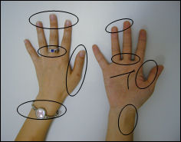 | 汚れが残りやすいところ
◆爪は短く切っていますか？  ◆時計や指輪をはずしていますか？   | 汚れが残りやすいところ | ◆指先  ◆指の間  ◆親指の周り  ◆手首  ◆手のしわ

（１）石鹸を泡立て、手のひらをよくこする | （２）手の甲をのばすようにこする
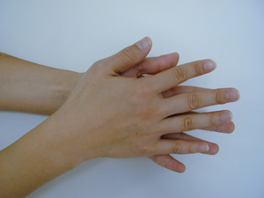 | 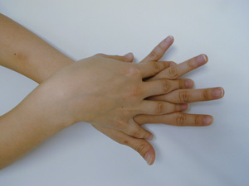
（３）指先・ツメの間を念入りにこする | （４）指の間を洗う
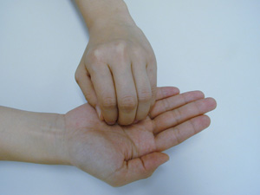 | 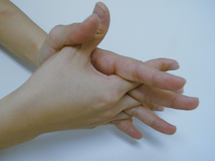
（５）親指と手のひらをねじり洗いする | （６）手首も忘れずに洗う
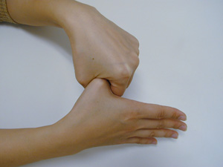 | 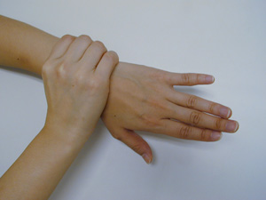
石鹸を洗い流し、清潔なタオルで拭き取って乾かす

